Тема уроку: Ланцюгова ядерна реакція. Ядерний реактор
Мета уроку: сформувати знання про ланцюгову ядерну реакцію, будову ядерного реактора, про реакцію термоядерного синтезу.
Очікувані результати: учні повинні знати, як відбувається розщеплення ядра, розуміти механізм ланцюгової реакції, вміти характеризувати ядерний реактор як фізичний пристрій, давати означення термоядерної реакції.
Тип уроку: засвоєння нових знань.
Наочність і обладнання: навчальна презентація, комп’ютер, підручник, побутові дозиметри (радіометри).

Хід уроку
І. ОРГАНІЗАЦІЙНИЙ ЕТАП

II. АКТУАЛІЗАЦІЯ ОПОРНИХ ЗНАНЬ ТА ВМІНЬ
Як допомагають дослідження з ядерної фізики забезпечувати людство енергією?

IІІ. ВИВЧЕННЯ НОВОГО МАТЕРІАЛУ
1. Поділ важких ядер і ланцюгова ядерна реакція
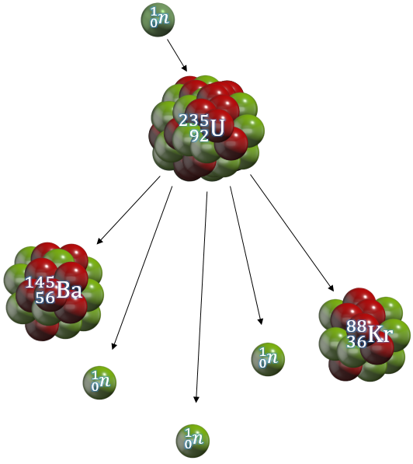
В 1938 р. німецькі радіохіміки Отто Ган (1879–1968) і Фріц Штрасман (1902 – 1980) проводили досліди з опроміненням урану нейтронами. У ході дослідів було виявлено барій та деякі інші елементи.
Австралійський радіохімік Ліза Мейтнер (1878–1968) і англійський фізик Отто Фріш (1904–1979) дійшли висновку, що ядро Урану (важке ядро), поглинаючи нейтрон, «лускає» – розпадається на більш легкі ядра.

Розщеплення ядра – поділ важкого атомного ядра на два (рідше три) ядра, які називають осколками поділу.

Проблемне питання
• Чи можуть нейтрони, що утворилися під час поділу одного ядра урану викликати поділ інших ядер урану?
Так, можуть. При цьому кількість нейтронів зростає лавиноподібно й виникає так звана ланцюгова ядерна реакція, яка підтримується без зовнішнього опромінювання урану нейтронами.
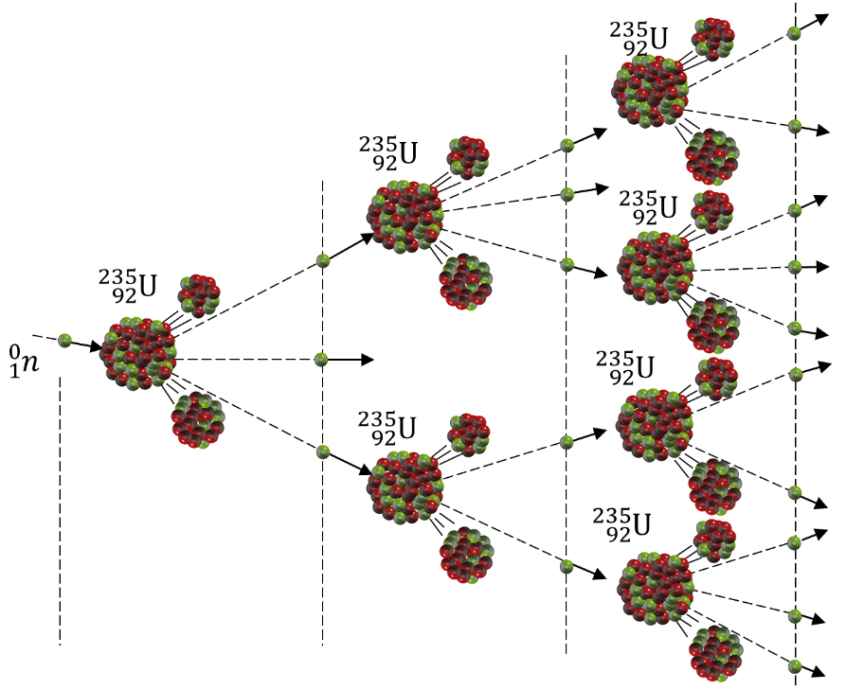
Ланцюгова ядерна реакція – це реакція поділу важких ядер, під час якої утворюються нейтрони, необхідні для подальшого протікання цієї реакції.
Ланцюгова ядерна реакція супроводжується виділенням величезної кількості енергії.
Під час поділу одного ядра Урану виділяється лише 3,2⋅10⁻¹¹ Дж енергії, проте якщо розпадуться всі ядра, що містяться, наприклад, в одному молі урану (235 г Урану; 6,02⋅10²³ ядер), енергія, яка виділиться, дорівнюватиме приблизно 19,2⋅10¹² Дж. Стільки ж енергії виділиться, якщо спалити, наприклад, 450 т нафти.

2. Ядерний реактор
Проблемне питання
• Яке практичне застосування ланцюгової ядерної реакції?

Ядерний реактор – пристрій, призначений для здійснення керованої ланцюгової реакції поділу, яка завжди супроводжується виділенням енергії.
У ядерних реакторах ядерне паливо (уран або плутоній) розміщують усередині так званих тепловидільних елементів (ТВЕЛів). Продукти поділу нагрівають оболонки ТВЕЛів, і ті передають енергію воді, яка в даному випадку є теплоносієм. Отримана енергія перетворюється далі на електричну подібно до того, як це відбувається на звичайних теплових електростанціях.
Щоб керувати ланцюговою ядерною реакцією та унеможливити ймовірність вибуху, використовують регулюючі стрижні, виготовлені з матеріалу, що добре поглинає нейтрони. Так, якщо температура в реакторі збільшується, стрижні автоматично заглиблюються в проміжки між ТВЕЛами, в результаті кількість нейтронів, що вступають у реакцію, зменшується і ланцюгова реакція сповільнюється.

3. Термоядерна реакція
Проблемне питання
• Що буде якщо взяти ядра ізотопів легких елементів, наприклад ядро Дейтерію і ядро Тритію та їх з’єднати?

Термоядерний синтез – це реакція злиття легких ядер у більш важкі, яка відбувається за дуже високих температур (понад 10⁷ °С) і супроводжується виділенням енергії.

Високі температури, тобто великі кінетичні енергії ядер, потрібні для того, щоб подолати сили електричного відштовхування ядер (однойменно заряджених частинок).
У природі термоядерні реакції відбуваються в надрах зір, де ізотопи Гідрогену перетворюються на Гелій. Так, за рахунок термоядерних реакцій, що відбуваються в надрах Сонця, воно щосекунди випромінює в космічний простір 3,8·10²⁶ Дж енергії.

ІV. ЗАКРІПЛЕННЯ НОВИХ ЗНАНЬ І ВМІНЬ
1. Напишіть позначення, яких бракує в рівняннях ядерних реакцій:
$${}_{4}^{9}{Be}+{}_{1}^{1}H→X+{}_{2}^{4}{He}; A=9+1-4=6; Z=4+1-2=3$$
$${}_{4}^{9}{Be}+{}_{1}^{1}H→{}_{3}^{6}{Li}+{}_{2}^{4}{He}$$

$$X+{}_{2}^{4}{He}→{}_{7}^{14}N+{}_{0}^{1}n; A=14+1-4=11; Z=7+0-2=5$$
$${}_{5}^{11}B+{}_{1}^{1}H→{}_{7}^{14}{He}+{}_{0}^{1}n$$

$${}_{29}^{63}{Cu}+γ→{}_{29}^{62}{Cu}+X; A=63-62=1; Z=29-29=0$$
$${}_{29}^{63}{Cu}+γ→{}_{29}^{62}{Cu}+{}_{0}^{1}n$$

2. Яка кількість енергії виділиться під час поділу ядер усіх атомів Урану, які містяться в 1,95 кг урану?
Дано:  $$m=1,95 кг$$  $$m_{0}=3,9∙{10}^{-25} кг$$  $$E_{0}=3,2∙{10}^{-11} Дж$$ | Розв’язання  $$E=NE_{0}; N=\frac{m}{m_{0}} => E=\frac{m}{m_{0}}E_{0}$$  $$\left[E\right]=\frac{кг}{кг}∙Дж=Дж$$  $$E=\frac{1,95 }{3,9∙{10}^{-25}}∙3,2∙{10}^{-11}=1,6∙{10}^{14}(Дж)$$  Відповідь:$E=1,6∙{10}^{14} Дж$.
$$E - ?$$

3. Яка маса Урану-235 знадобиться, щоб за рахунок енергії поділу ядер атомів нагріти 10 000 т води на 10 °С?
Дано:  $$m_{в}=10000 т={10}^{7} кг$$  $$∆t=10 ℃$$  $$m_{0}=3,9∙{10}^{-25} кг$$  $$E_{0}=3,2∙{10}^{-11} Дж$$  $$c_{в}=4200 \frac{Дж}{кг∙℃}$$ | Розв’язання  1 спосіб  $$E=Q$$  $$E=NE_{0}; N=\frac{m_{U}}{m_{0}} => E=\frac{m_{U}}{m_{0}}E_{0}$$  $$Q=c_{в}m_{в}∆t$$  $$\frac{m_{U}}{m_{0}}E_{0}=c_{в}m_{в}∆t => m_{U}=\frac{c_{в}m_{в}∆tm_{0}}{E_{0}}$$  2 спосіб  $$m_{U}={Nm}_{0}; N=\frac{E}{E_{0}}; E=Q=c_{в}m_{в}∆t$$  $$m_{U}=\frac{c_{в}m_{в}∆tm_{0}}{E_{0}}$$  $$\left[m_{U}\right]=\frac{\frac{Дж}{кг∙℃}∙кг∙℃∙кг}{Дж}= кг$$  $$m_{U}=\frac{4,2∙{10}^{3}∙{10}^{7}∙10∙3,9∙{10}^{-25}}{3,2∙{10}^{-11}}≈5,12∙{10}^{-3} (кг)$$  Відповідь:$m_{U}≈5,12∙{10}^{-3} кг$.
$$m_{U} - ?$$

4. Знайдіть ККД атомної електростанції потужністю 500 МВт, якщо кожну добу вона витрачає 2,35 кг Урану-235.
Дано:  $$t=1 доба$$  $$=1∙24∙3600 с=8,64{∙10}^{4} с$$  $$P_{кор}=500 МВт$$  $$={5∙10}^{8} Вт$$  $$m=2,35 кг$$  $$m_{0}=3,9∙{10}^{-25} кг$$  $$E_{0}=3,2∙{10}^{-11} Дж$$ | Розв’язання  $$=\frac{E_{кор}}{E_{повна}}$$  $$E_{кор}=P_{кор}t$$  $$E_{повна}=NE_{0}; N=\frac{m }{m_{0}} => E_{повна}=\frac{mE_{0} }{m_{0}}$$  $$=\frac{P_{кор}t}{\frac{mE_{0} }{m_{0}}}=\frac{P_{кор}tm_{0}}{mE_{0}}$$  $$\left[\right]=\frac{Вт∙с∙кг}{кг∙Дж}=\frac{\frac{Дж}{с}∙с}{Дж}=1$$  $$=\frac{{5∙10}^{8}∙8,64{∙10}^{4}∙3,9∙{10}^{-25}}{2,35∙3,2∙{10}^{-11}}=22,4{∙10}^{-2}=0,224$$  Відповідь:$=22,4 \%$.
$$- ?$$

V. ПІДБИТТЯ ПІДСУМКІВ УРОКУ
Бесіда за питаннями
1. Які процеси відбуваються внаслідок поглинання нейтрона ядром Урану?
2. Опишіть механізм ланцюгової ядерної реакції.
3. Які перетворення енергії відбуваються в ядерних реакторах?
4. Як працює атомна електростанція?
5. Який процес називають термоядерним синтезом?
6. Звідки «беруть» енергію зорі?
VI. Домашнє завдання
Опрацювати § 26, Вправа № 26 (2-4)

